ML HW3

1,2,3:

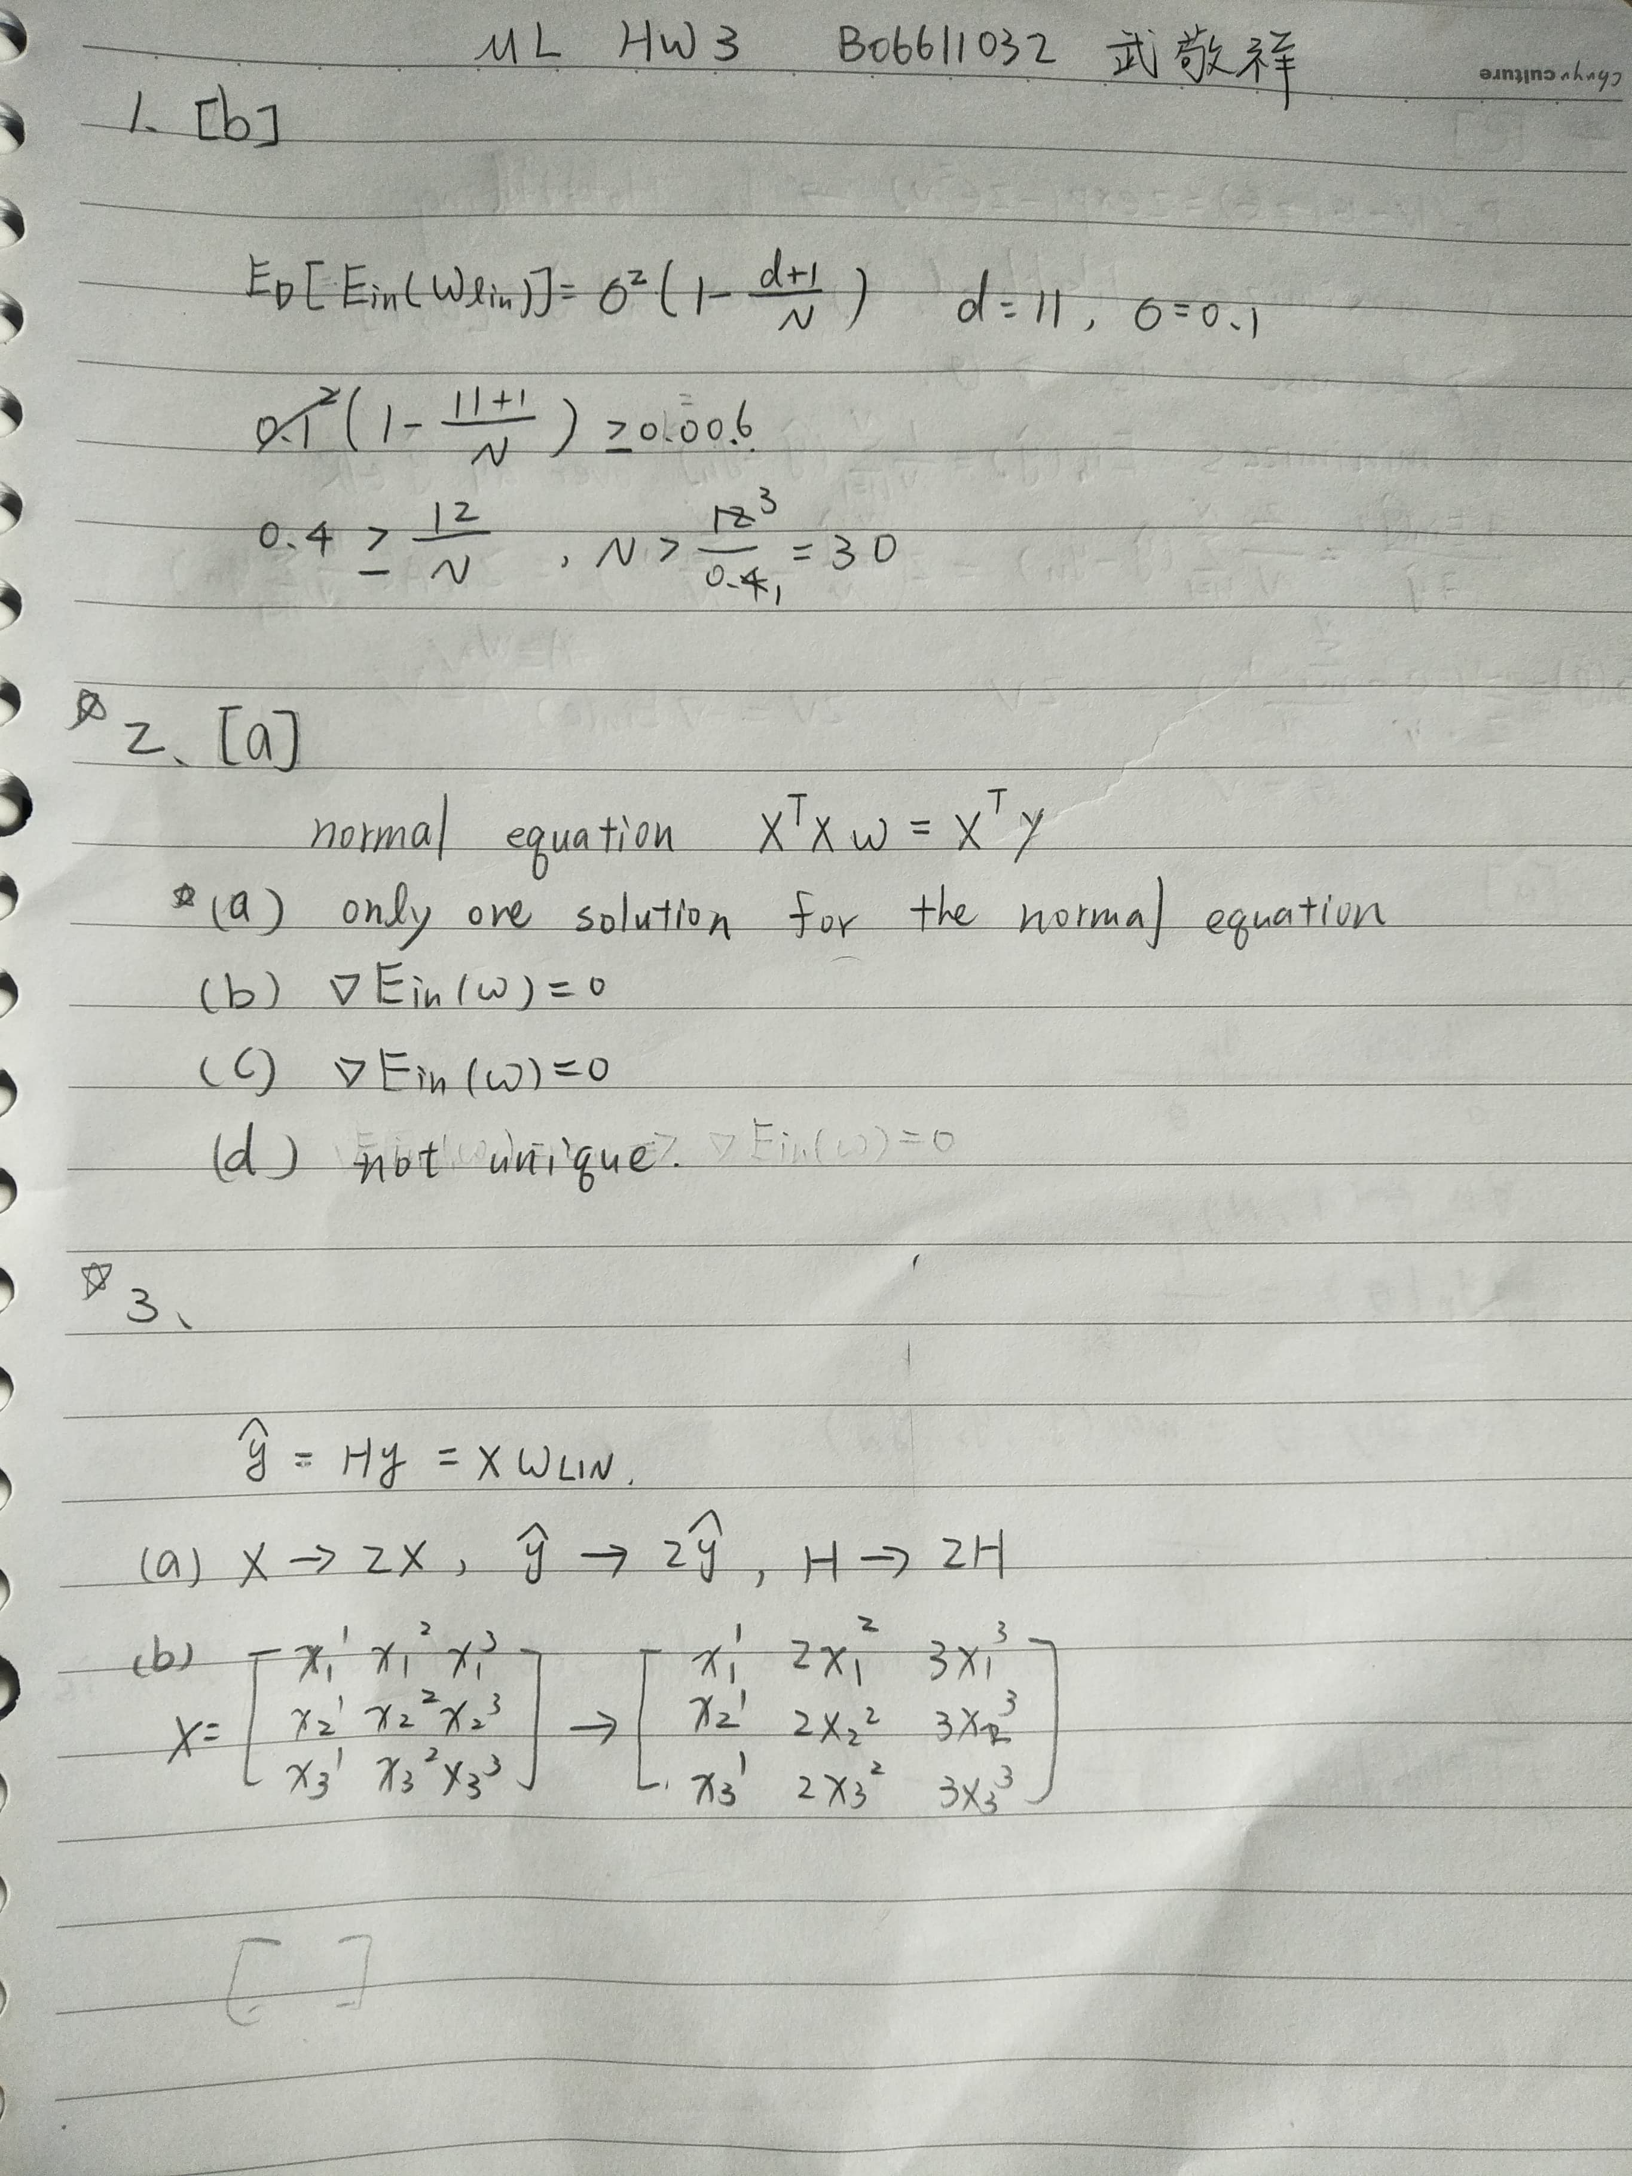

4,5:

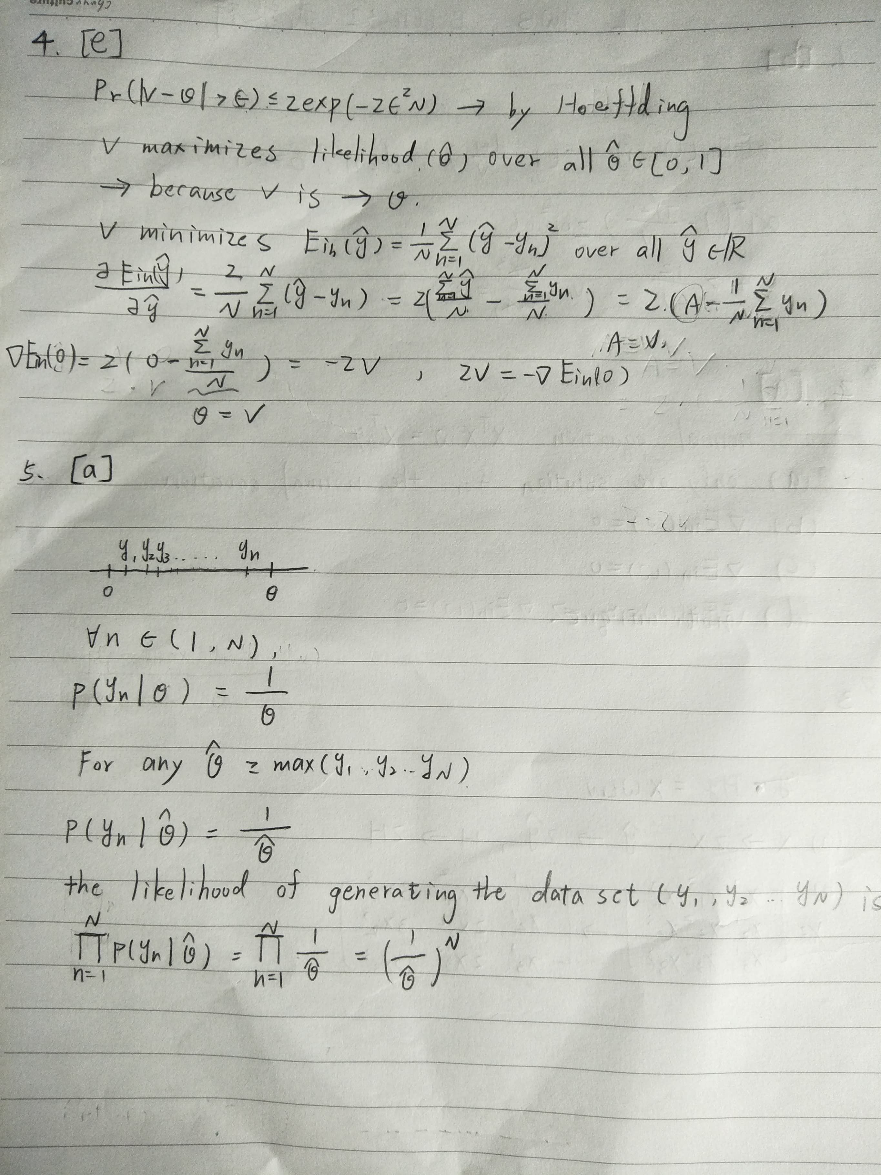

6,7:

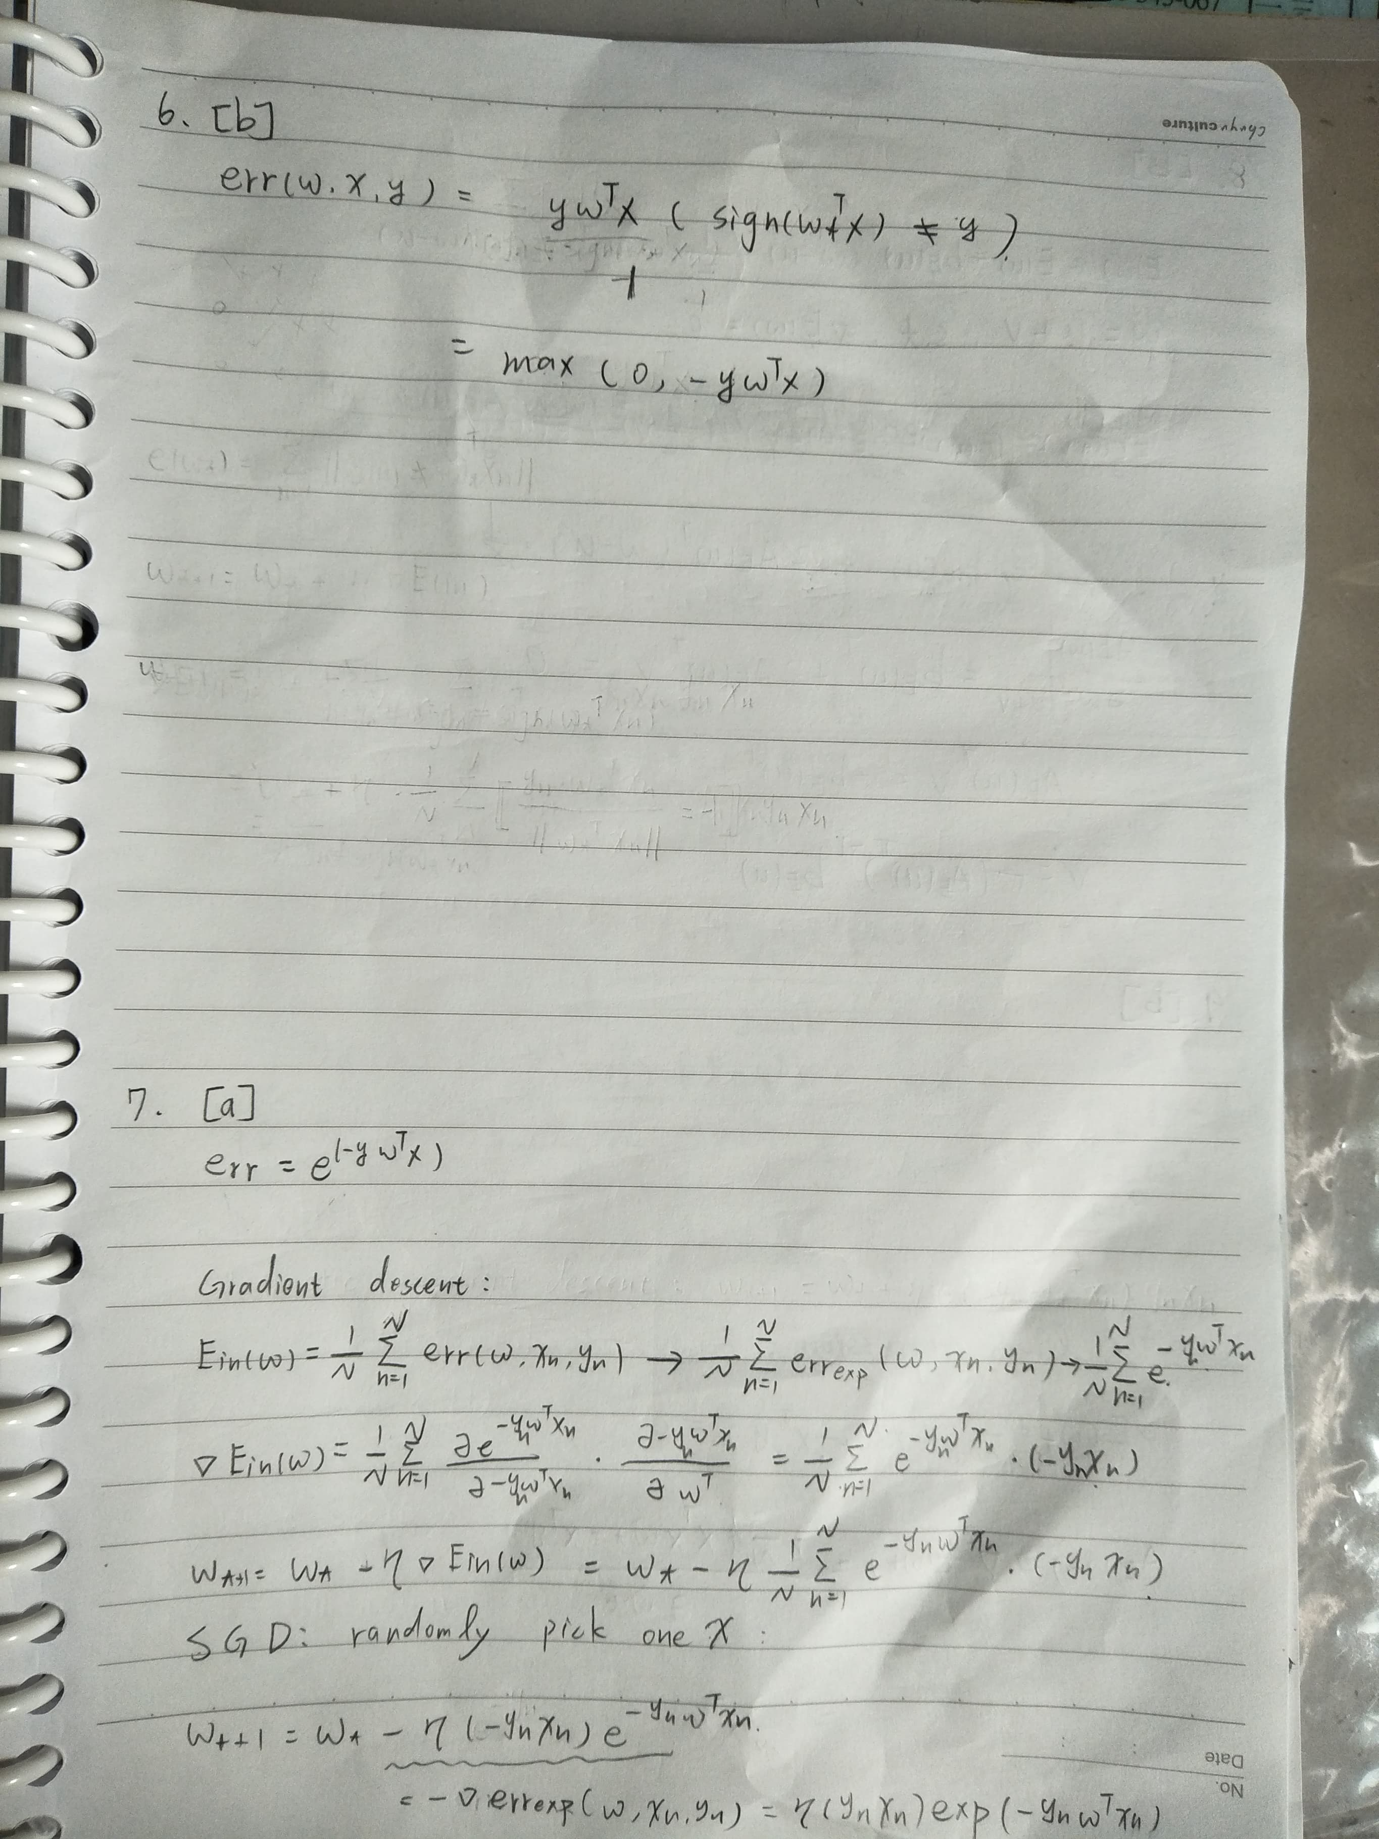

8,9:

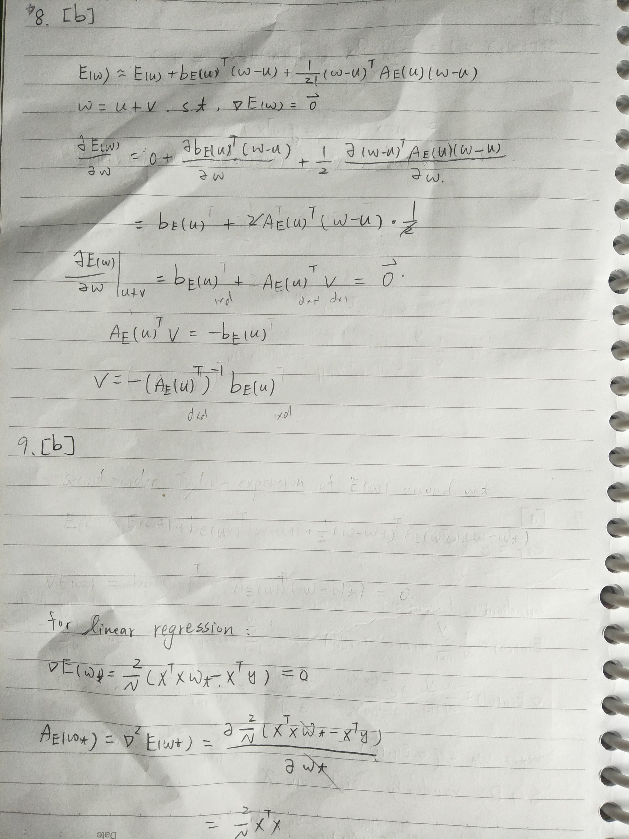

10:

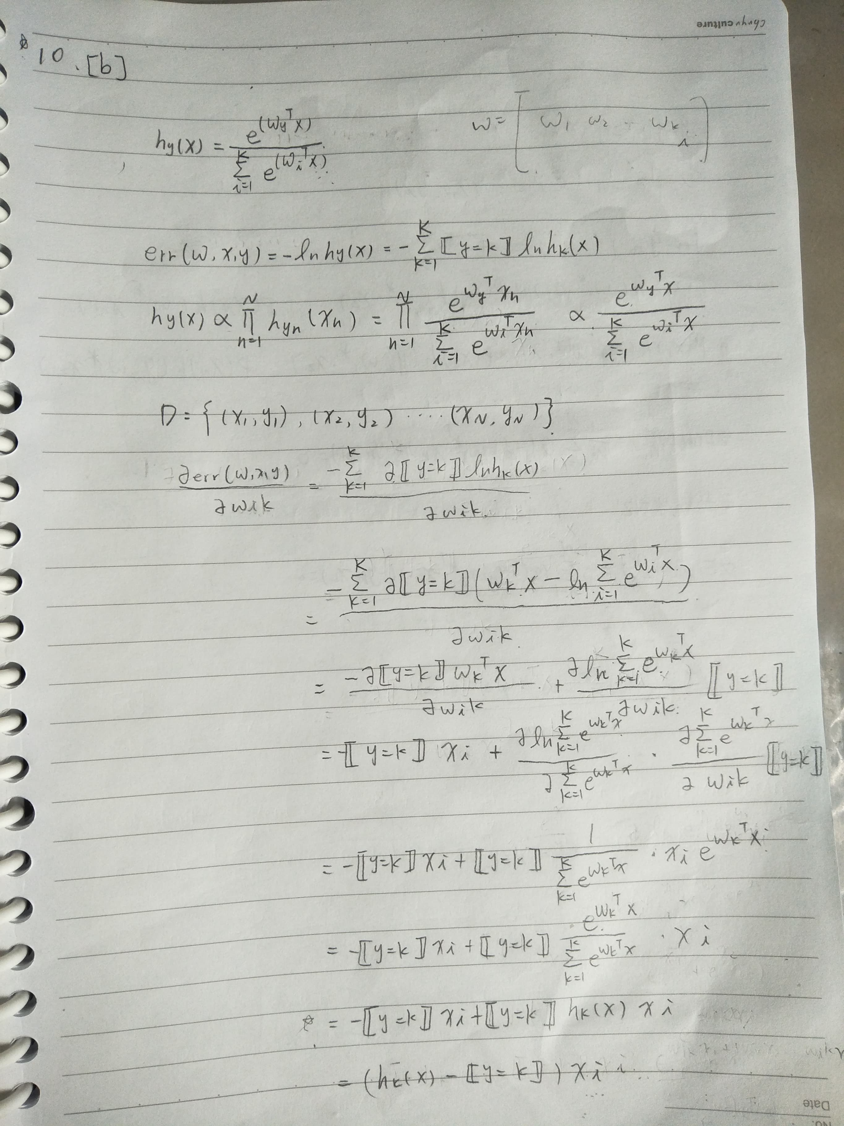

11:

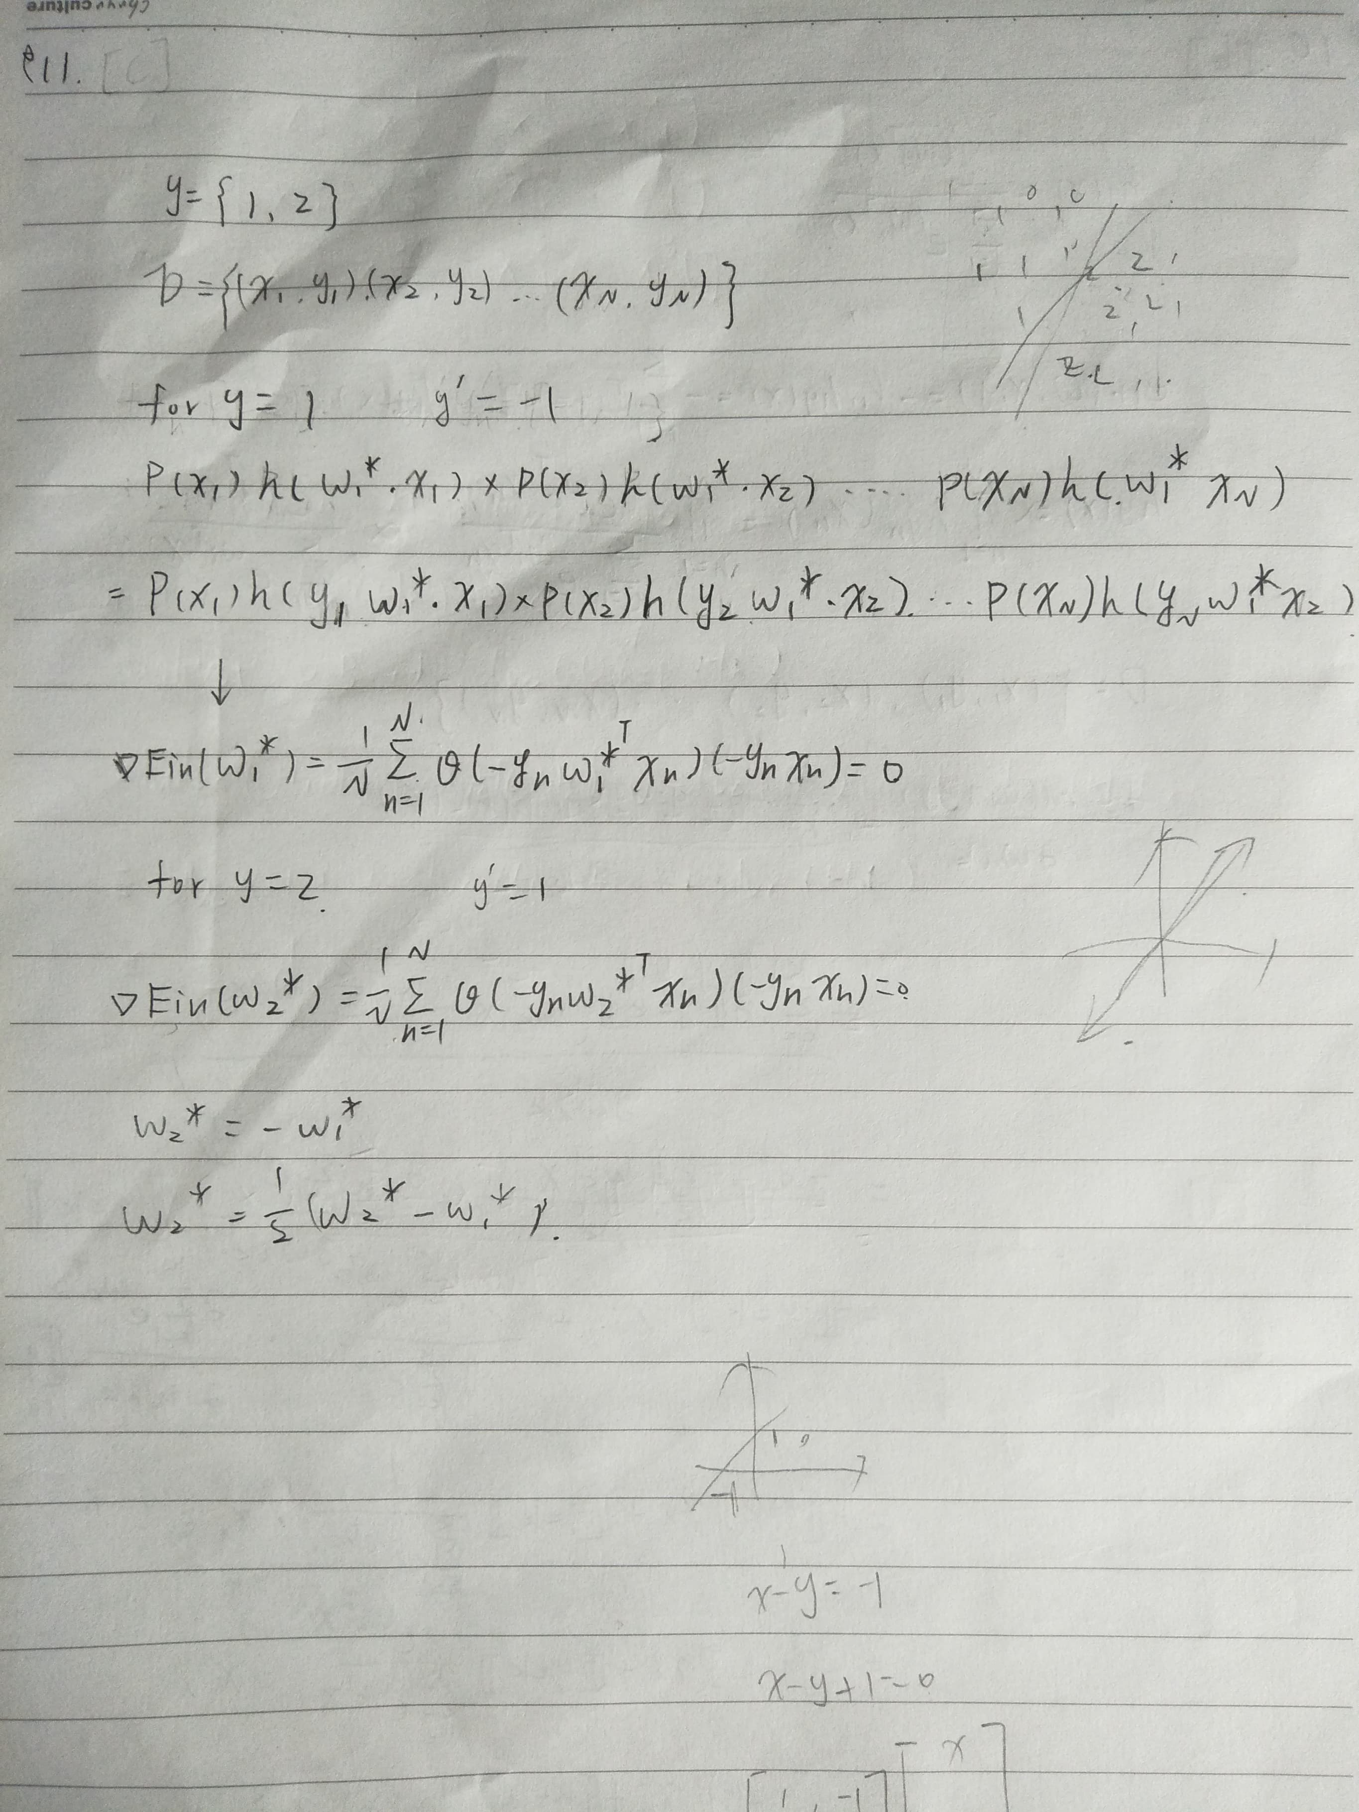

12:

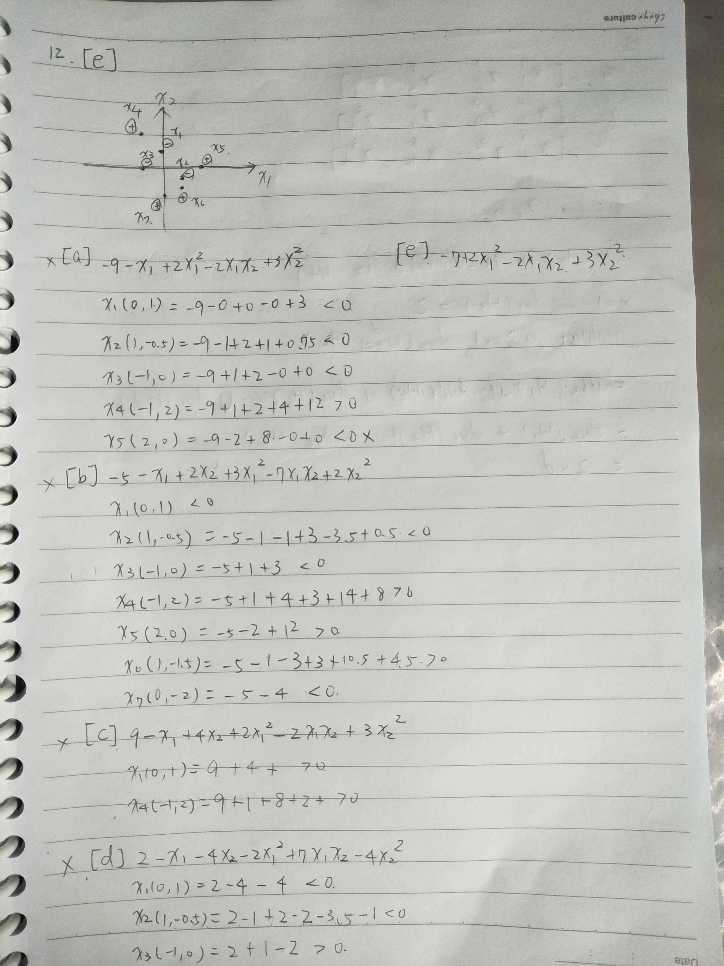

13:

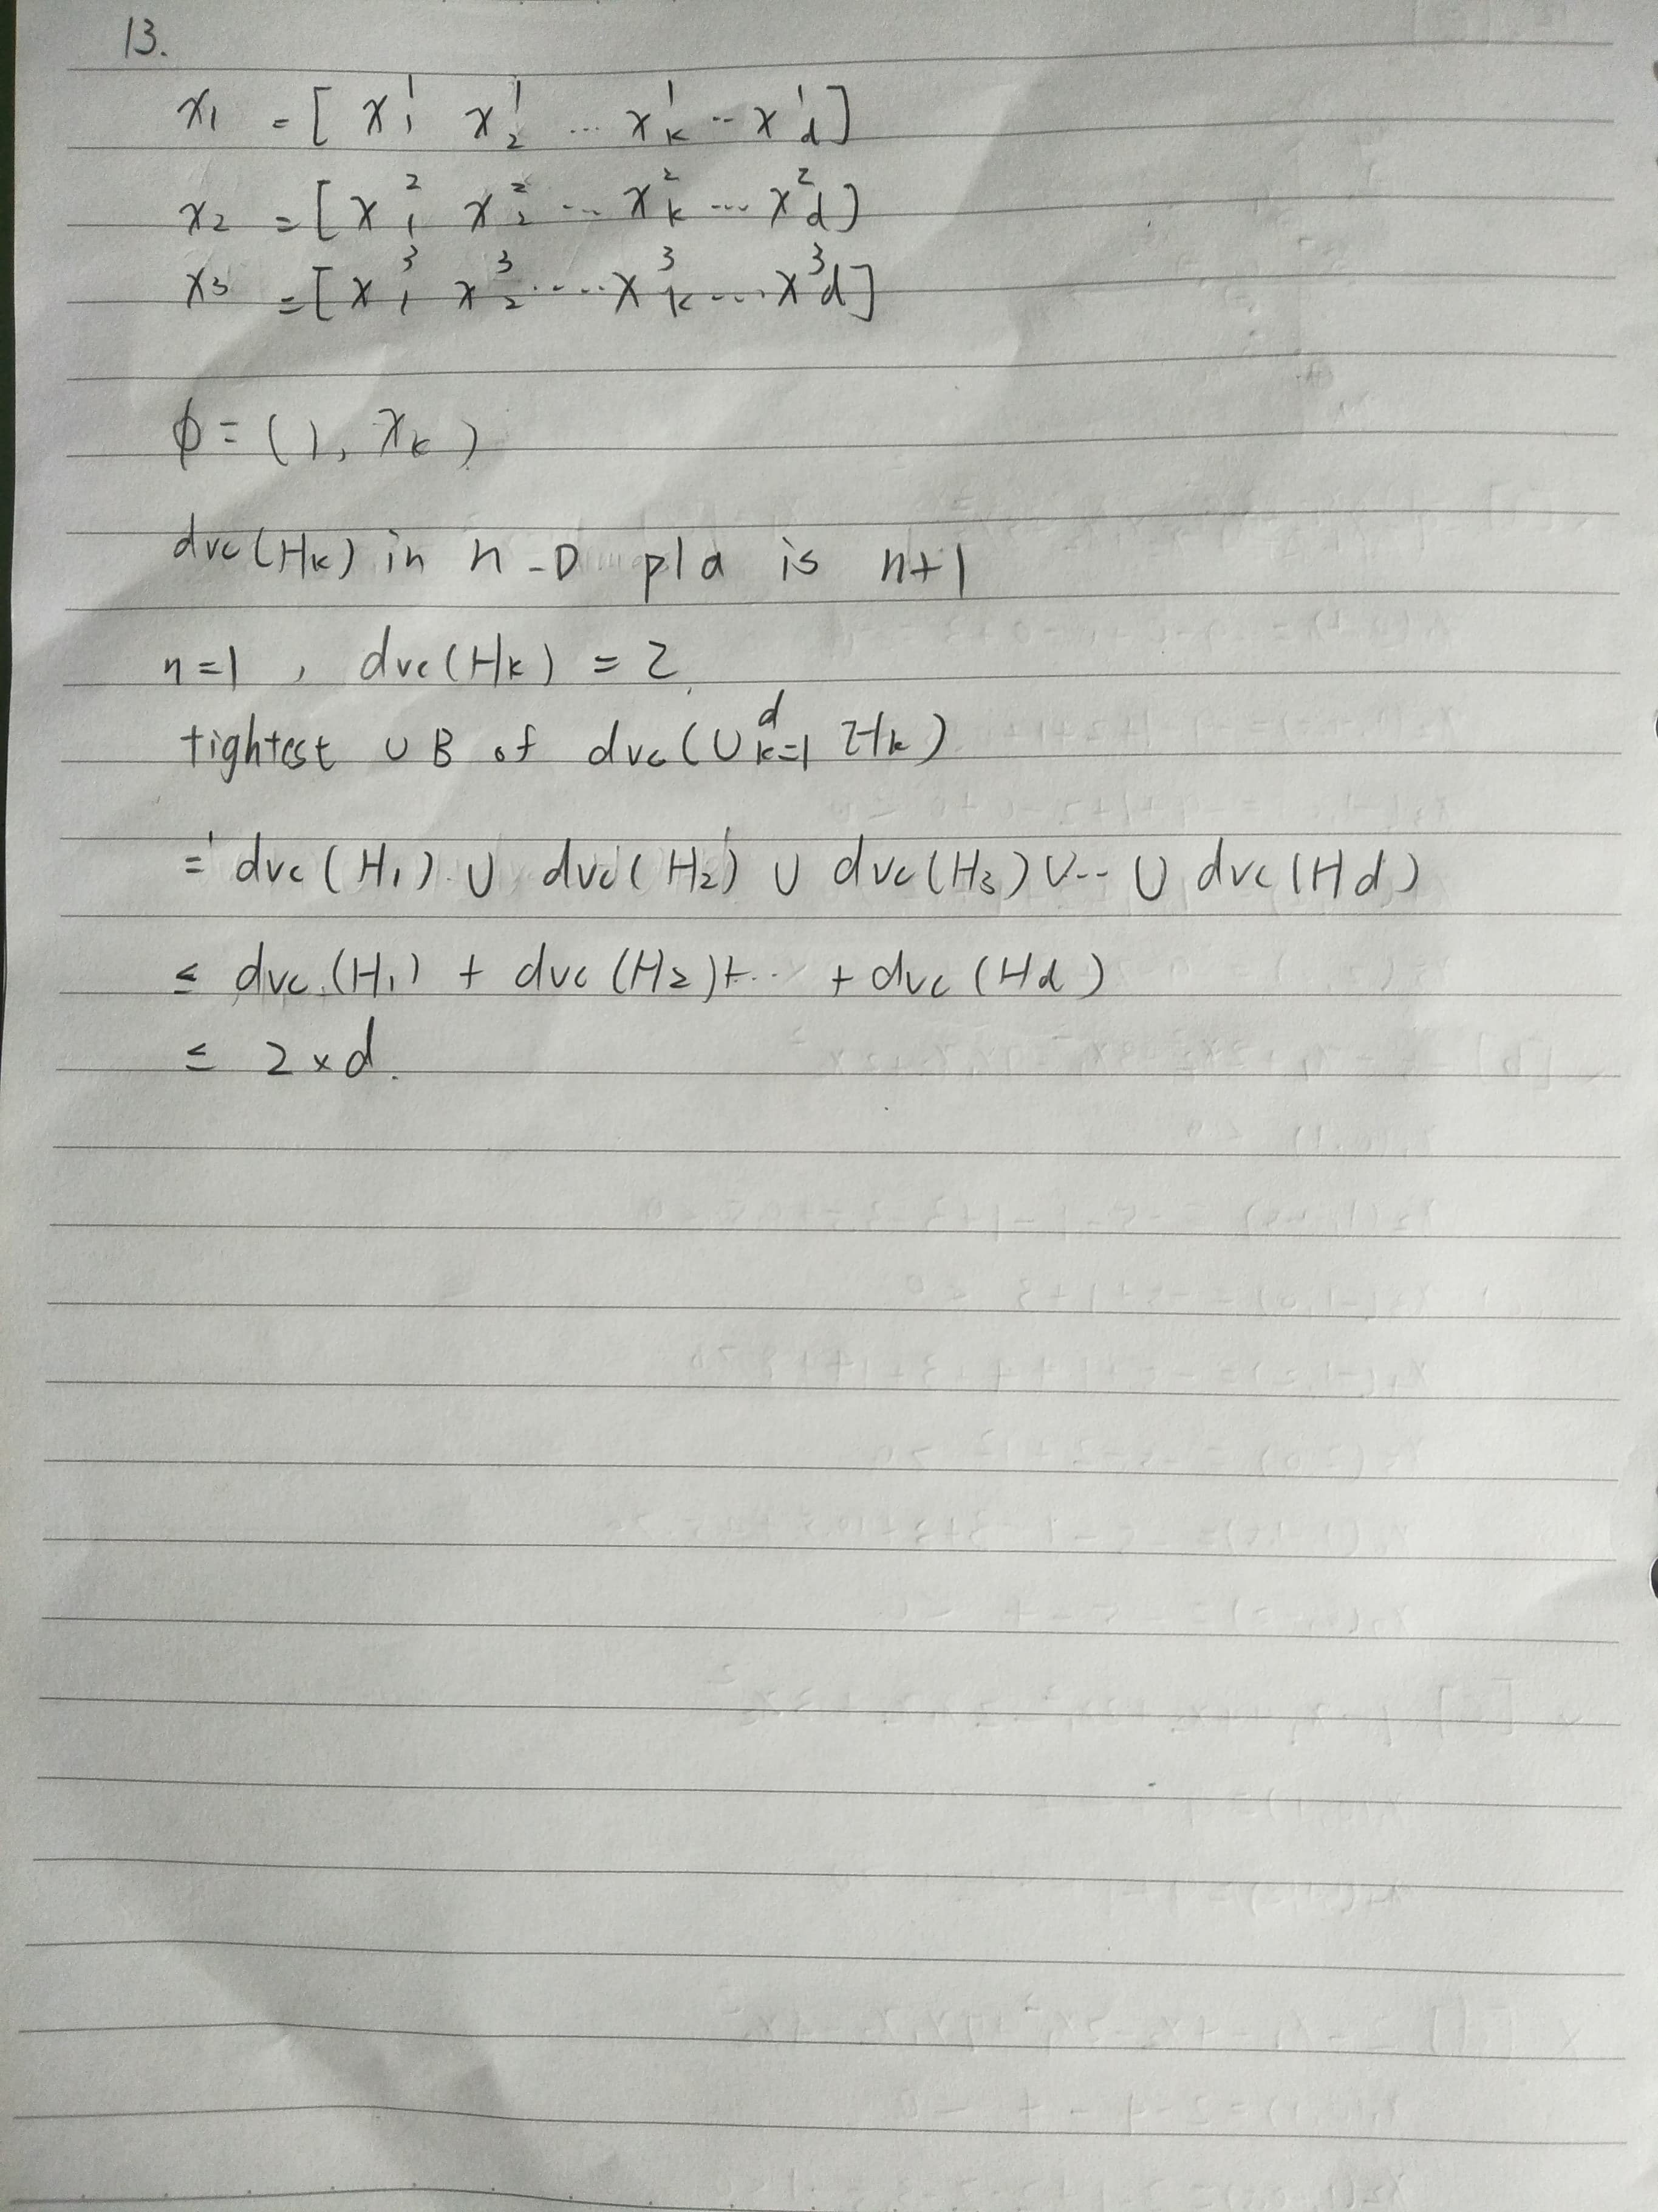

14:

import numpy as np

X0 = np.ones([1000,1])

train = np.genfromtxt('train.txt', delimiter='\t')

train = np.append(X0 , train ,axis=1)

X = np.hsplit(train,[11])[0]  ## saparate the array into two part on the base of the nth column

Y = np.hsplit(train,[11])[1]

Wlin = np.dot(np.linalg.pinv(X) , Y)

E = np.dot(X , Wlin) - Y

print(E)

Ein = 0

for i in range(len(E)):

    Ein += (E[i][0]) ** 2/len(E)

print(Ein)

15:

import numpy as np

from random import randint

X0 = np.ones([1000,1])

train = np.genfromtxt('train.txt', delimiter='\t')

train = np.append(X0 , train ,axis=1)

X = np.hsplit(train,[11])[0]  ## saparate the array into two part on the base of the nth column

Y = np.hsplit(train,[11])[1]

Wlin = np.dot(np.linalg.pinv(X) , Y)

E = np.dot(X , Wlin) - Y

Einlin = 0

for i in range(len(E)):

    Einlin += (E[i][0]) ** 2/len(E)

n = 0.001

count = 0

times_avg = 0

while count < 1000:

    print(count)

    times = 0

    ratio = 100

    Wt = np.zeros([11,1])

    while ratio > 1.01:

        rand = randint(0,999)

        E = np.dot(X , Wt) - Y

        Einwt = 0

        for i in range(len(E)):

            Einwt += (E[i][0]) ** 2/len(E)

        x = X[rand].reshape((1,11))    # what the hell is it????

        Ein_grad = 2*(np.dot(x,Wt) - Y[rand][0]) * np.transpose(x)

        Wt = Wt- n*Ein_grad

        ratio = Einwt / Einlin

        times += 1

    times_avg += times/1000

    count += 1

print(times_avg)

16:

import numpy as np

from random import randint

X0 = np.ones([1000,1])

train = np.genfromtxt('train.txt', delimiter='\t')

train = np.append(X0 , train ,axis=1)

X = np.hsplit(train,[11])[0]  ## saparate the array into two part on the base of the nth column

Y = np.hsplit(train,[11])[1]

def sigmoid(h):

    ans = 1/(1+np.exp(-h))

    return ans

n = 0.001

count = 0

Ein_avg = 0

while count < 1000:

    print(count)

    times = 0

    Wt = np.zeros([11,1])

    while times < 500:

        rand = randint(0,999)

        x = X[rand].reshape((1,11))    # what the hell is it????

        Ein_grad = sigmoid(-Y[rand][0] * np.dot(x,Wt)) * Y[rand][0] * np.transpose(x)

        Wt = Wt + n*Ein_grad

        times += 1

    Einwt = 0

    for i in range(1000):

        x = X[i].reshape((1,11))

        CE_error = np.log(1+np.exp(-Y[i][0] * np.dot(x,Wt)[0][0]))

        Einwt += CE_error/1000

    Ein_avg += Einwt/1000

    count += 1

print(Ein_avg)

17:

import numpy as np

from random import randint

X0 = np.ones([1000,1])

train = np.genfromtxt('train.txt', delimiter='\t')

train = np.append(X0 , train ,axis=1)

X = np.hsplit(train,[11])[0]  ## saparate the array into two part on the base of the nth column

Y = np.hsplit(train,[11])[1]

Wlin = np.dot(np.linalg.pinv(X) , Y)

def sigmoid(h):

    ans = 1/(1+np.exp(-h))

    return ans

n = 0.001

count = 0

Ein_avg = 0

while count < 1000:

    print(count)

    times = 0

    Wt = Wlin

    while times < 500:

        rand = randint(0,999)

        x = X[rand].reshape((1,11))    # what the hell is it????

        Ein_grad = sigmoid(-Y[rand][0] * np.dot(x,Wt)) * Y[rand][0] * np.transpose(x)

        Wt = Wt + n*Ein_grad

        times += 1

    Einwt = 0

    for i in range(1000):

        x = X[i].reshape((1,11))

        CE_error = np.log(1+np.exp(-Y[i][0] * np.dot(x,Wt)[0][0]))

        Einwt += CE_error/1000

    Ein_avg += Einwt/1000

    count += 1

print(Ein_avg)

18:

import numpy as np

X0_train = np.ones([1000,1])

X0_test =np.ones([3000,1])

train = np.genfromtxt('train.txt', delimiter='\t')

test = np.genfromtxt('test.txt', delimiter='\t')

train = np.append(X0_train , train ,axis=1)

test = np.append(X0_test , test ,axis=1)

X_train = np.hsplit(train,[11])[0]  ## saparate the array into two part on the base of the nth column

Y_train = np.hsplit(train,[11])[1]

X_test = np.hsplit(test,[11])[0]  ## saparate the array into two part on the base of the nth column

Y_test = np.hsplit(test,[11])[1]

Wlin = np.dot(np.linalg.pinv(X_train) , Y_train)

def sign(s):

    if s >= 0:

        return 1

    else:

        return -1

E_train = np.dot(X_train , Wlin) * Y_train  #

E_test = np.dot(X_test , Wlin) * Y_test

Ein = 0

Eout = 0

for i in range(1000):

    if sign(E_train[i]) == -1:

        Ein += 1/1000

    if sign(E_test[i]) == -1:

        Eout += 1/1000

print(Ein)

print(Eout)

print(abs(Ein-Eout))

19:

import numpy as np

X0_train = np.ones([1000,1])

X0_test =np.ones([3000,1])

train = np.genfromtxt('train.txt', delimiter='\t')

test = np.genfromtxt('test.txt', delimiter='\t')

train = np.append(X0_train , train ,axis=1)

test = np.append(X0_test , test ,axis=1)

X_train = np.hsplit(train,[11])[0]  ## saparate the array into two part on the base of the nth column

Y_train = np.hsplit(train,[11])[1]

X_test = np.hsplit(test,[11])[0]  ## saparate the array into two part on the base of the nth column

Y_test = np.hsplit(test,[11])[1]

Wlin = np.dot(np.linalg.pinv(X_train) , Y_train)

def sign(s):

    if s >= 0:

        return 1

    else:

        return -1

E_train = np.dot(X_train , Wlin) * Y_train  #

E_test = np.dot(X_test , Wlin) * Y_test

Ein = 0

Eout = 0

for i in range(1000):

    if sign(E_train[i]) == -1:

        Ein += 1/1000

    if sign(E_test[i]) == -1:

        Eout += 1/1000

print(Ein)

print(Eout)

print(abs(Ein-Eout))

20:

import numpy as np

X0_train = np.ones([1000,1])

X0_test =np.ones([3000,1])

train = np.genfromtxt('train.txt', delimiter='\t')

X_train = np.hsplit(train,[10])[0]  ## saparate the array into two part on the base of the nth column

Y_train = np.hsplit(train,[10])[1]

test = np.genfromtxt('test.txt', delimiter='\t')

X_test = np.hsplit(test,[10])[0]  ## saparate the array into two part on the base of the nth column

Y_test = np.hsplit(test,[10])[1]

Q = 10

Z_train = X0_train

Z_test = X0_test

for q in range(1,Q+1):

    Z_train2 = np.power(X_train , q)

    Z_test2 = np.power(X_test , q)

    Z_train = np.append(Z_train , Z_train2 ,axis = 1)

    Z_test = np.append(Z_test , Z_test2 ,axis = 1)

g = np.dot(np.linalg.pinv(Z_train) , Y_train)

def sign(s):

    if s >= 0:

        return 1

    else:

        return -1

E_train = np.dot(Z_train , g) * Y_train  #

E_test = np.dot(Z_test , g) * Y_test

Ein = 0

Eout = 0

for i in range(1000):

    if sign(E_train[i]) == -1:

        Ein += 1/1000

for i in range(3000):

    if sign(E_test[i]) == -1:

        Eout += 1/3000

print(Ein)

print(Eout)

print(abs(Ein-Eout))